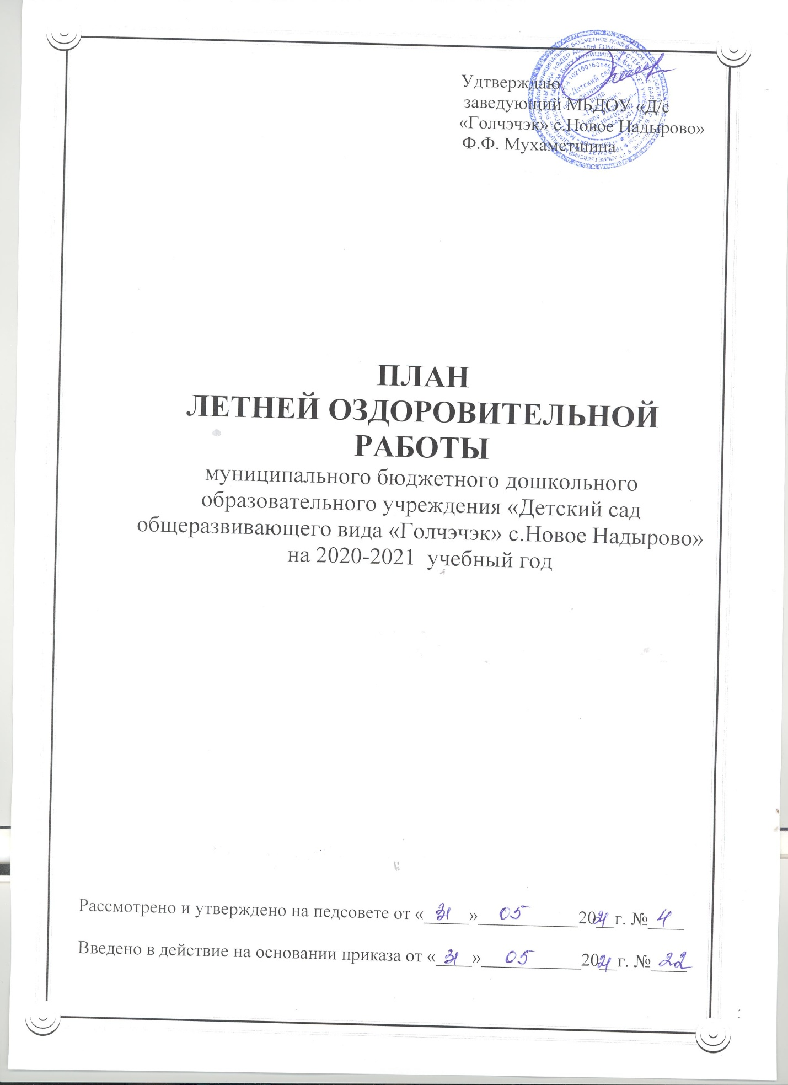

Цель: обеспечить охрану жизни и здоровья воспитанников, организовать
здоровьесберегающий режим, предупреждать заболеваемость и травматизм.

Задачи:

1. Создать комфортные условия для физического, психического, умственного, художественно-эстетического развития каждого ребёнка.

2. Обеспечить воспитательно-образовательный процесс соответствующими материалами и оборудованием.

3. Повышать профессиональное мастерство педагогов, интегрировать всех специалистов в рамках единого образовательного пространства.

4. Обеспечить просветительскую деятельность с родителями воспитанников.

№ п/п |  |  | Содержание |  | Дата |  |  |  | Ответственные
Организационная работа
1 |  |  | Утверждение «Плана работы ДОУ на летний оздоровительный период» |  | Май |  |  |  | Заведующая
2 |  |  | Проведение инструктажа перед началом летнего периода:  - по профилактике детского травматизма;  - по охране жизни, здоровья воспитанников на прогулочных площадках, во время целевых прогулок и экскурсий, труда на огороде, в цветнике;  - по охране труда при работах по озеленению территории ( при садовых работах;  - правилам оказания первой помощи. |  | Май |  |  |  | Заведующая  Завхоз  Старшая м/с
3 |  |  | Проведение инструктажа детей:  - по предупреждению травматизма;  - соблюдению правил проведения во время выхода за территорию детского сада;  - соблюдение правил поведения в природе. |  | В течение летнего периода |  |  |  | Воспитатели
4 |  |  | Издание приказов:  - О введении летнего режима пребывания детей в ДОУ;  - Об отчислении воспитанников подготовительной группы; |  | Май |  |  |  | Заведующая
5 |  |  | Утверждение плана по предупреждению травматизма в летний период, желудочно-кишечных заболеваний и микроспории. |  | Май |  |  |  | Заведующая
Оздоровительная и профилактическая работа
1 |  |  | Организация питания детей по летнему 10-дневнему меню.  Включение в меню витаминных напитков, фруктов, свежих овощей. |  | Июнь-август |  |  |  | Старшая медсестра
2 |  |  | Повышение двигательной активности детей за счёт организации различных видов детской деятельности. |  | Июнь-август |  |  |  | Воспитатели групп
3 |  |  | Проведение закаливающих профилактических мероприятий:  - обширное мытьё;  - гигиеническое мытьё ног;  - гигиеническое полоскание рта после приёма пищи;  - чистка зубов после завтрака;  - солнечные и воздушные ванны;  - босохождение по траве, по твёрдому грунту;  - сон при открытых окнах;  - послесоновая гимнастика. |  | Июнь-август |  |  |  | Воспитатели, младшие воспитатели
4 |  |  | Организация приёма детей, утренней гимнастики, физкультурных занятий на свежем воздухе. |  | Июнь-август |  |  |  | Воспитатели
5 |  |  | Проведение антропометрических измерений, осмотра врачом –педиатром. |  | По плану старшей медсестры |  |  |  | Старшая медсестра
6 |  |  | Беседы с детьми:  -«Профилактика глистныхзаболева-  ний»;  - «Ядовитые растения и грибы»;  -«Предупреждение солнечного удара»;  - «Витаминнарашапкалыгыз»;  - «Җәй балаларның дусты да , дошма-ны да»;  - «Солнечные и воздушные ванны на воздухе»;  - «Профилактика кишечных заболеваний»; |  | Июнь-август |  |  |  | Старшая медсестра
7 |  |  | Оформление санитарных бюллетеней:  -«Салмоннелез»;  - « Холера- опасная острая кишечная инфекция»;  - «Первая помощь при повреждении глаз»;  -«Солнечный и тепловой удары»;  - «Первая помощь при ужалении пчела-ми и шмелями»;  -«Яшелчәләрне юып ашагыз»; | Июнь-август |  |  |  |  | Старшая медсестра
Воспитательно – образовательная работа
1 |  |  | Организация работы в группах по летнему расписанию занятий |  | Июнь-август |  |  |  | Воспитатели
2 |  |  | Регулярное проведение целевых прогулок и экскурсий по окрестностям детского сада |  | Июнь-август |  |  |  | Воспитатели
3 |  |  | Регулярное проведение развлечений и досуговых мероприятий с детьми |  | Июнь-август |  |  |  | Воспитатели, музыкальный руководитель
4 |  |  | Регулярная организация трудовой деятельности детей:  - на огороде, в цветнике;  - на участке, в уголке леса;  - в зонах природы;  - с природным и бросовым материалом;  - с тканью и бумагой. |  | Июнь-август |  |  |  | Воспитатели
5 |  |  | Организация игровой деятельности детей:  - сюжетно-ролевые игры;  - театрализованные, драматизации;  - подвижные, малой подвижности;  - эстафеты, спортивные игры;  - дидактические, развивающие;  - народные, хороводные, музыкальные;  - с песком, водой, ветром;  - игровые ситуации по ПДД. |  | Июнь-август |  |  |  | Воспитатели , музыкальный руководитель.
6 |  |  | Организация физкультурно-оздоровительной работы с детьми:  - длительное пребывание на свежем воздухе;  - проведение физкультурных занятий и гимнастики на свежем воздухе;  - проведение спортивных игр, упражнений;  - прогулки, походы;  - спортивные развлечения. |  | Июнь-август |  |  |  | Старшая медсестра, воспитатели , музыкальный руководитель
7 |  |  | Организация работы тематических площадок:  - музыкально-эстетический;  - театрально-эстетический |  | Июнь-август |  |  |  | музыкальный руководитель
Методическая работа
1 |  |  | Разработка плана работы на летний период с воспитанниками, педагогами, родителями (перспективные, календарные, тематические) |  | Май |  | Заведующая, педагоги, старшая медсестра
2 |  |  | Организация проведения консультаций для воспитателей:  - «Организация закаливающих процедур»;  - «Организация детского творчества летом» |  | Июнь-август |  | Заведующая  Старшая медсестра Мухаммадиева Г.Ф
3 |  |  | Организация выставок методической литературы:  - «Физкультурно-оздоровительная работа в детском саду»  - «Развитие творческих способностей детей»  - «Музейная педагогика» |  | Июнь-август |  | Ст.медсестра  Мифтахова Л.А.  Гарифуллина Г.М.
4 |  |  | Организация смотров-конкурсов среди воспитателей групп:  - на лучшее оформление участка к летнему сезону;  - коллекций в группах;  - групп к новому учебному году.  - оборудование цветника; |  | Июнь-август |  | Заведующий, педагоги  Коллектив
5 |  |  | Оформление выставок и стендов с наглядной информацией: |  | Май |  | Педагоги
6 |  |  | Организация праздников, развлечений экскурсий:  -День защиты детей |  | июнь |  | Гарифуллина Г.М. Ахметзянова А.Г., Мифтахова Л.А.
 |  |  | -Сабантуй |  | июнь |  | Ахметзянова А.Г., Мифтахова Л.А.
 |  |  | «Тылсымлы ромашка» |  | июнь |  | Гарифуллина Г.М
 |  |  | «Светофор» |  | август |  | Мухаммадиева Г.Ф.
 |  |  | «Мы здоровью скажем: «ДА»» |  | июнь |  | Ахметзянова А.Г.
 |  |  | «В гости к Мишке» |  | август |  | Ахметзянова А.Г.
 |  |  | «Ямьле җәй» |  | июнь |  | Гарифуллина Г.М.
 |  |  | Асфальтка рәсем “Юл билгеләре” ПДД |  | июль |  | Мифтахова Л.А.
 |  |  | “Спортлы җәй” |  | август |  | Мифтахова Л.А.
 |  |  | -Песи, песи , пескәем |  | июль |  | Гарифуллина Г.М.
 |  |  | -Күңелле стартлар |  | август |  | Гарифуллина Г.М.
 |  |  | -Юлда игътибарлы бул! |  | июль |  | Гарифуллина Г.М.
Контроль и руководство
1 |  | Тематический контроль «Организация закаливания дошкольников в летний период» |  |  | Июнь |  |  |  | Заведующая, медсестра,
2 |  | Предупредительный контроль:  - анализ календарных планов педагогов;  - организация инструктажа с детьми дошкольного возраста, закаливающих мероприятий, питания;  - соблюдение режима дня;  - укрепление материальной базы;  - хозяйственная деятельность;  - выполнение рекомендаций и решений педагогических советов;  - готовность к летней оздоровительной работе, новому учебному году;  - выполнение натуральных норм питания детей. |  |  | Июнь-август |  |  |  | Заведующая, старшая медсестра,  завхоз.
3 |  | Оперативный контроль:  - выполнение инструкций по охране жизни и здоровья детей;  - организация учебно-воспитательного процесса;  - соблюдение санитарно-эпидемиологического режима, правил внутреннего трудового распорядка;  - проведение намеченных мероприятий;  - подсчёт калорийности блюд;  - закладка основных видов продуктов;  - соблюдение сезонного меню, требований к организации профилактических мероприятий. |  |  | Июнь-август |  |  |  | Заведующая, старшая медсестра,  завхоз.
4 |  | Периодический контроль;  - по результатам диагностики усвоения программного материала;  - организация развивающей среды;  - выполнение решений педагогических советов. |  |  | Июнь-август |  |  |  | Заведующая
Работа с родителями
1 | Оформление информационных стендов для родителей |  |  |  |  | Июнь-август |  | Воспитатели
2 | Участие родителей в праздниках, развлечениях, целевых прогулках. |  |  |  |  | Июнь-август |  | Воспитатели
3 | Организация и проведение консультаций на темы:  - «Лето-пора закаляться»;  - «Как развивать творчество детей»; |  |  |  |  | Июнь-август |  | Воспитатели
4 | Организация работы с семьями:  - игровые семейные конкурсы  - выставка семейных работ «Лето красное пришло, отдых, радость принесло»  - фотовыставка «В огороде и в саду я помощником расту» |  |  |  |  | Июнь-август |  | Воспитатели
Административно-хозяйственная работа
1 | Замена песка в песочниках |  |  |  |  | Май |  | Завхоз
2 | Подготовка территории ДОУ: озеленение, разбивка клумб и цветников, замена песка песочниках, ремонт оборудования на прогулочных участках, его покраска, ликвидация сухостоя и сорных растений, подготовка оборудования и инвентаря для уборки и полива участков |  |  |  |  | Июнь-август |  | завхоз
3 | Обеспечение медицинского кабинета препаратами первой помощи, медикаментами |  |  |  |  | Май |  | Старшая медсестра

